Universul semantic, abordarea formală sau informală

Există o diferență majoră intre abordarea formală a realităţii cu ajutorul recunoașterii formelor si abordarea informală cu ajutorul descifrării informațiilor care sunt ascunse in forme si trebuie descifrate. Feedback-urile formal sunt diagrame unicursale. Daca le punem vectori ce se conectează in circuite, ajungem la operații cu diagrame unicursale, dacă adăugăm conținut semantic ajungem la descifrarea unor istorii cu conținut semantic
Concatenarea feedback-urilor
La nivelul 2 de complexitate feedback-urile se pot opera prin concatenare, adică prin punerea in comun a nodurilor cu același conținut, sau prin punerea în comun a vectorilor cu aceeași orientare și cu noduri comune.
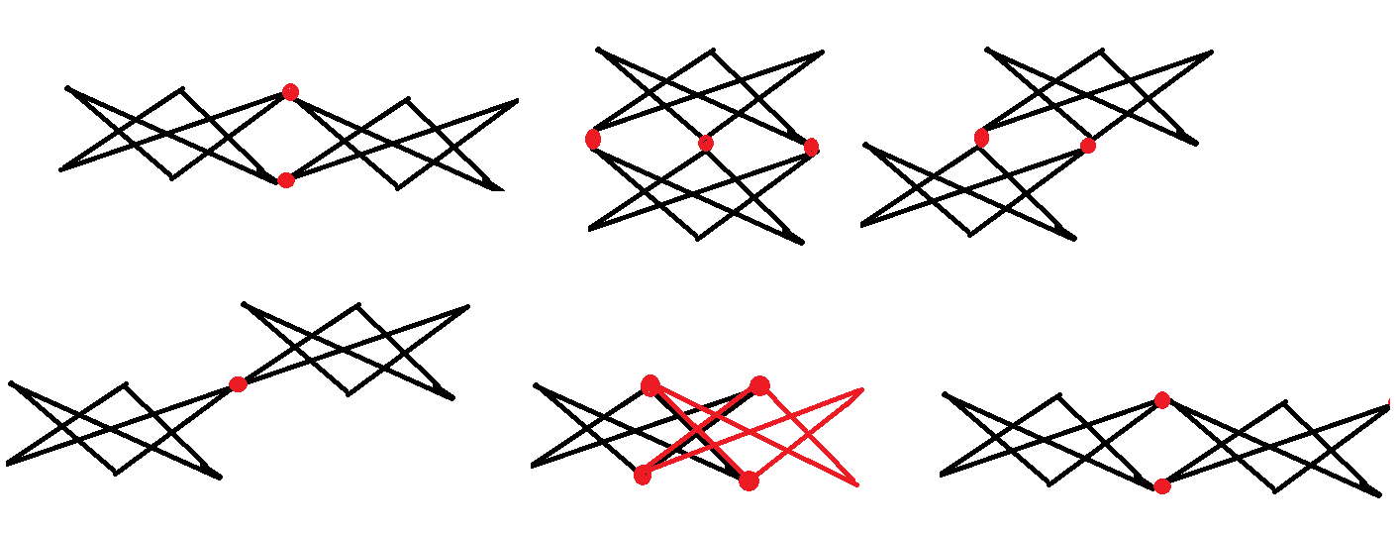
modele de concatenare
Fiecare dintre aceste modele de concatenare respectă aceleași reguli semantice ca și feedback-urile simple. De exemplu concatenarea pe un nod cu conținut semantic va lucra conform următoarei scheme:
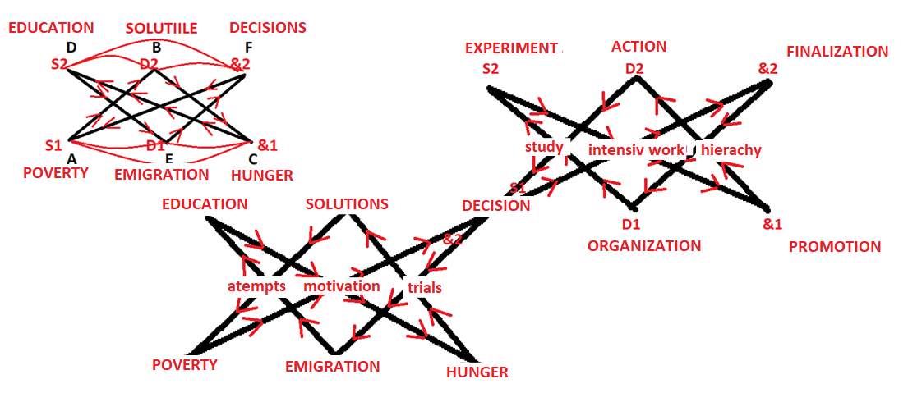
Drumuri inițiatice
Din acest gen de abordare se generează spațiul coerent al informației

SUSTENABILITATE SI METABOLISM
Tipologiile hexagoanelor sustenabile si metabolice ce vor fi prezentate mai jos vor putea avea aceleaşi tipuri de abordări, formala prin scheme sau operații, sau informala prin conținut semantic. La fel abordarea formală va putea fi privita prin perspectiva operațiilor (cicluri sau diagrame comutative) in timp de abordarea informala va putea fi făcută cu ajutorul semanticii informațiilor rulate in vectori sau noduri
Cele 8 niveluri
Pentru o înțelegere corecta a celor 8 nivele este necesar sa avem următoarele noțiuni de baza: hexagonul sustenabil si cel metabolic, ce se generează reciproc astfel:
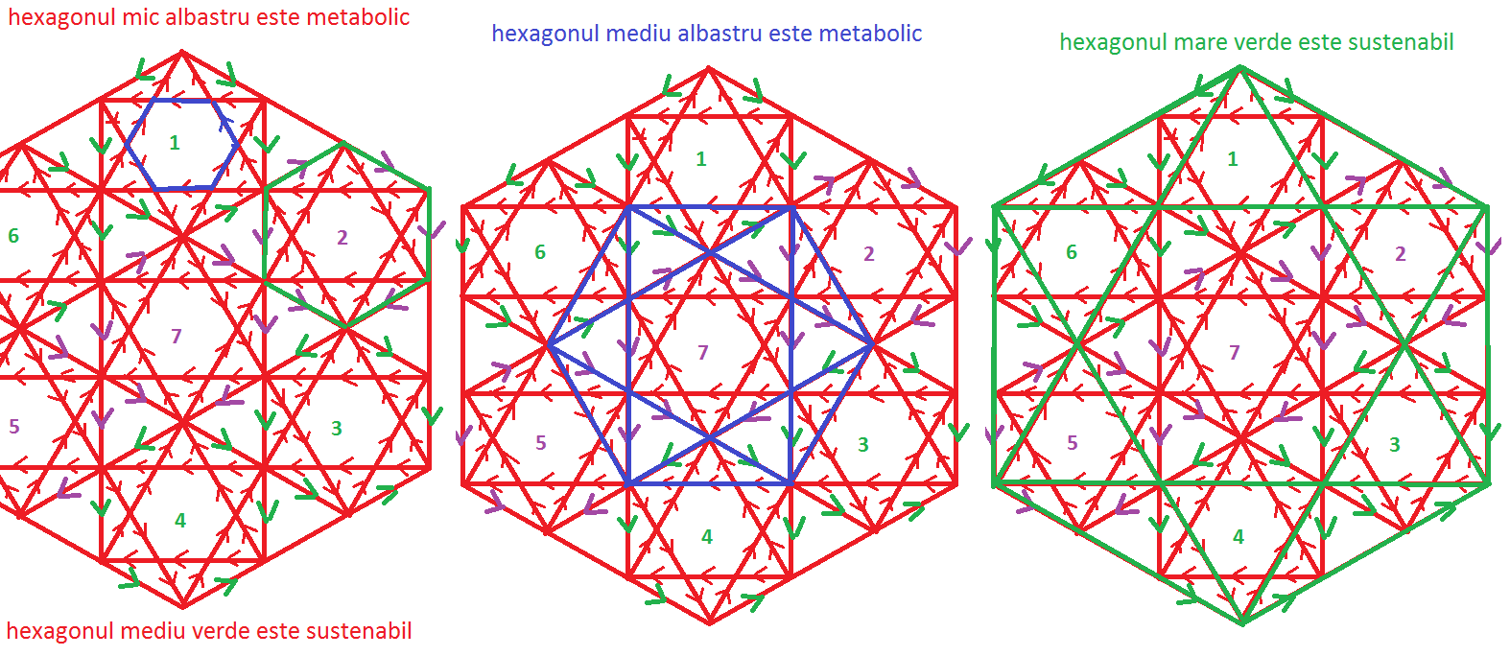
Structurile informaționale generate de hexagoanele sustenabile si generarea hexagoanelor metabolice

Nivelul nr 1 este al hexagoanelor cu contur si conținut sustenabil si care sunt lipite pe muchii
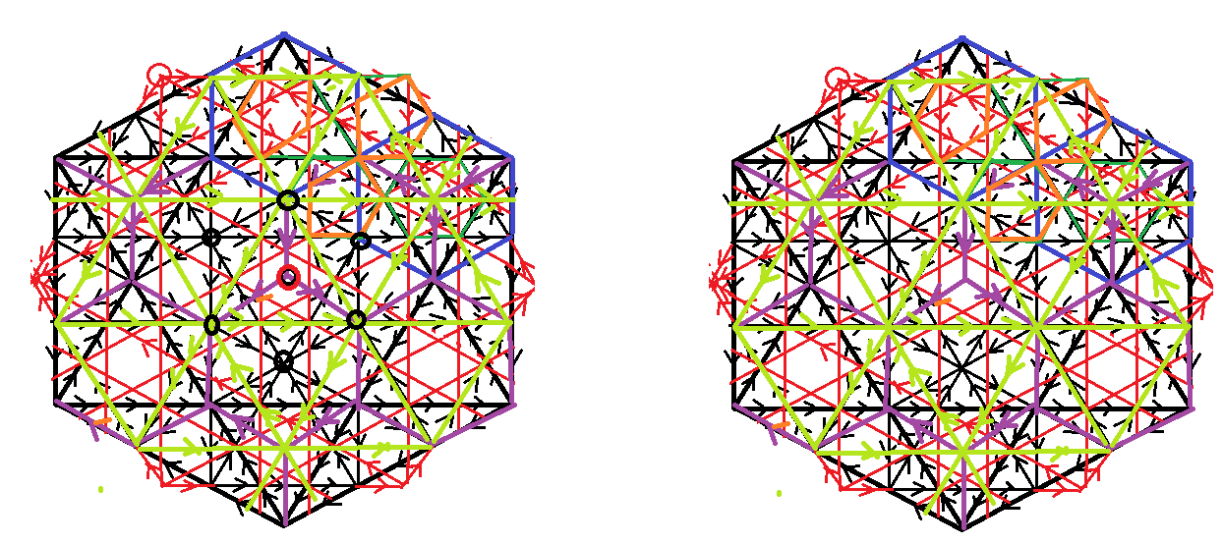
Reţeaua de hexagoane mov aparțin nivelului 1
Nivelul 2 are aceeași granulație si este format din hexagoane sustenabile conectate pe vârfuri
Proprietatea principala a nivelului 1 este sprijinul conținutului informațional al unui nod de către nodurile din jur așezate circular in jurul centrului hexagonului
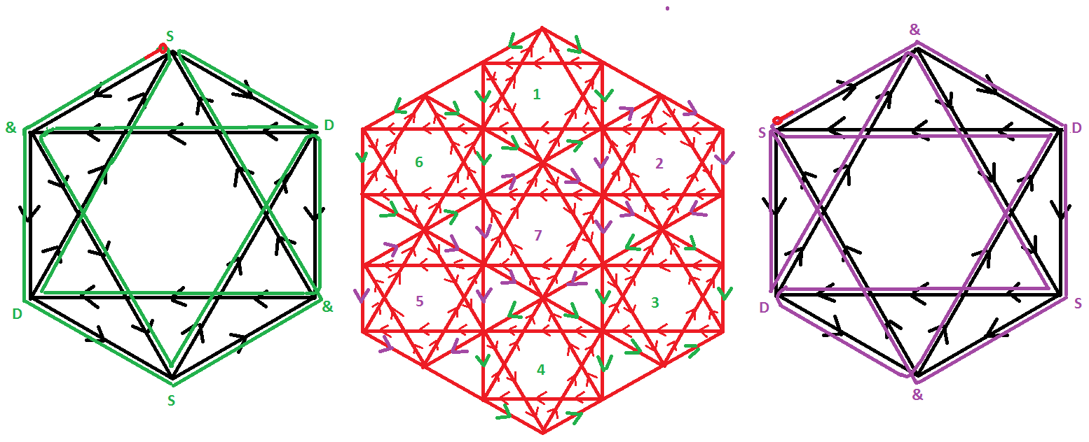
Reţeaua 2 este cu același nivel de granulație ca si rețeaua 1, de hexagoane sustenabile conectate pe vârfuri
Proprietatea principal a rețelelor de tip 2 este circulația informațională nestăvilită pe întreaga rețea
Nivelul 3 are o granulație imediat inferioara decat nivele 1 si 2.. diferența este ca el este format din hexagoane de tip metabolic conectate pe muchii

hexagoanele metabolice așezate in rețea conectate pe muchii sau in rețea conectate pe vârfuri vor fi prezentate mai jos:
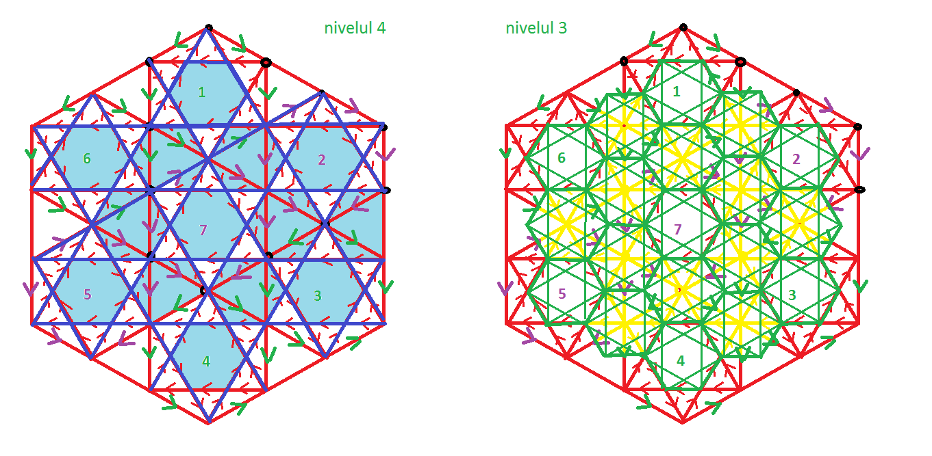
Nivelele 5 si 6 vor fi compatibile cu nivelele anterioare fără a modifica sensul vectorilor doar daca se vor introduce feedback-urile in structura acestora
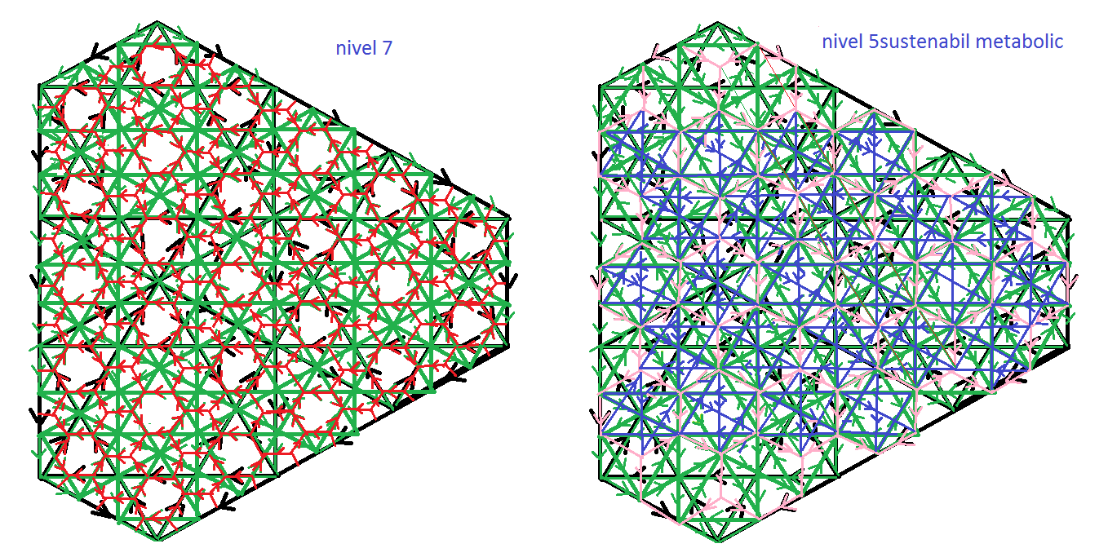
Nivelele 7 si 8 pentru a rămâne coerente cu nivelele anterioare vor avea nevoie de introducerea feedback-urilor parțiale ce sunt diagrame comutative ce organizează spațial rețelelor in alta maniera permițând alternative de manifestare si ponderi in fluxuri
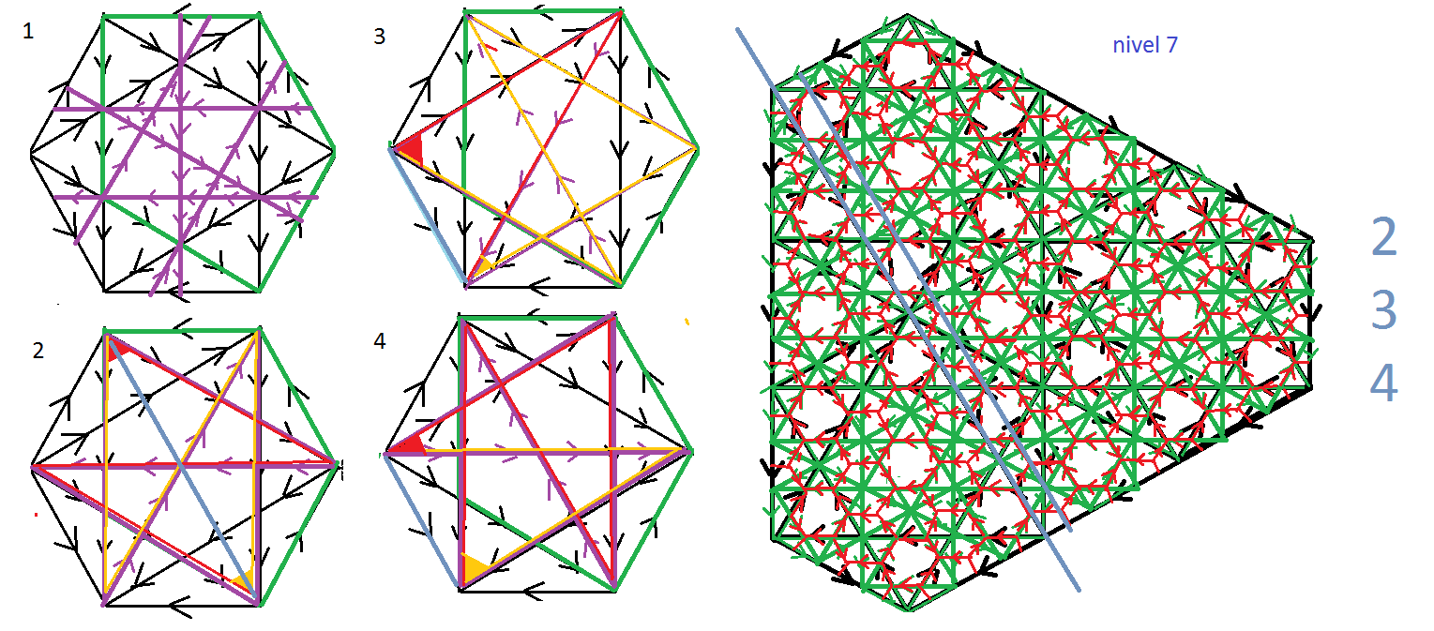
Tipuri de semifeedback-uri si liniile de organizare
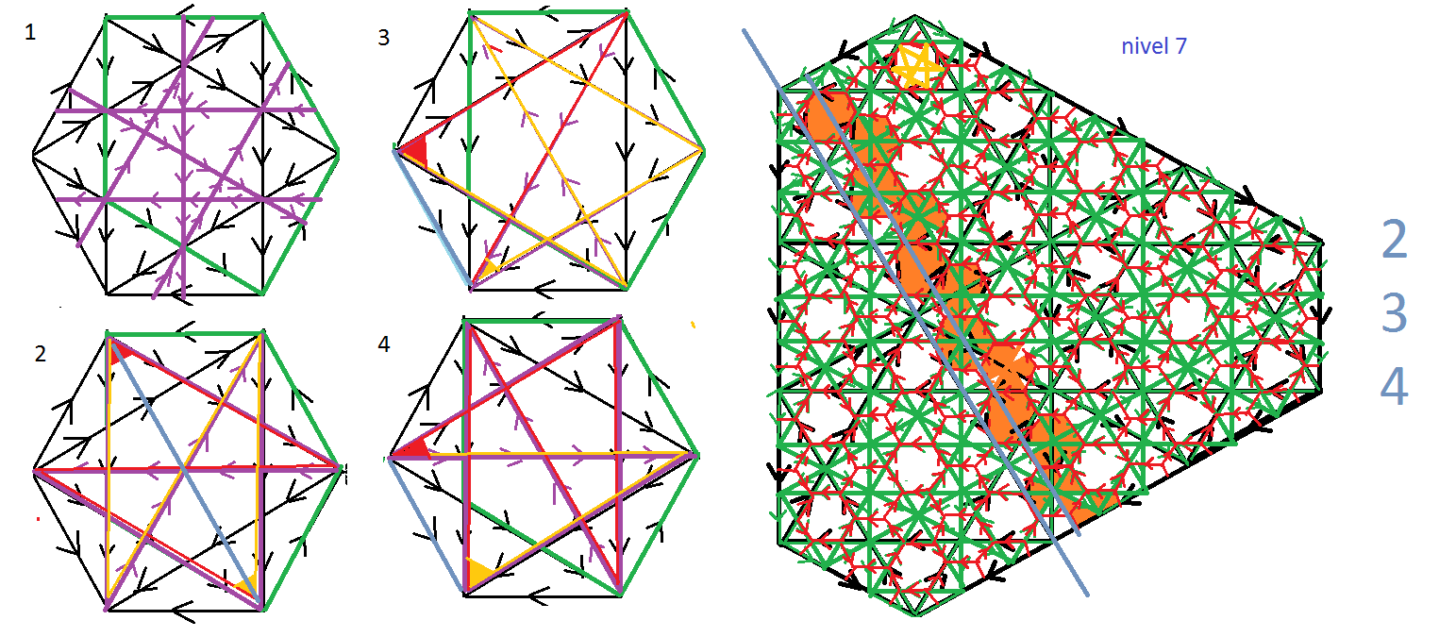
Intricarea semifeedback-urilor
Proprietățile adiționale ale jocului dintre cele doua tipuri de hexagoane sustenabile sau metabolice postate in rețea pe vârfuri sau pe muchii, sunt multiple si țin de substructuri ale layerelor
Unele dintre acestea se regăsesc in drumurile inițiatice ce respecta ciclurile pentagonale ale hexagoanelor
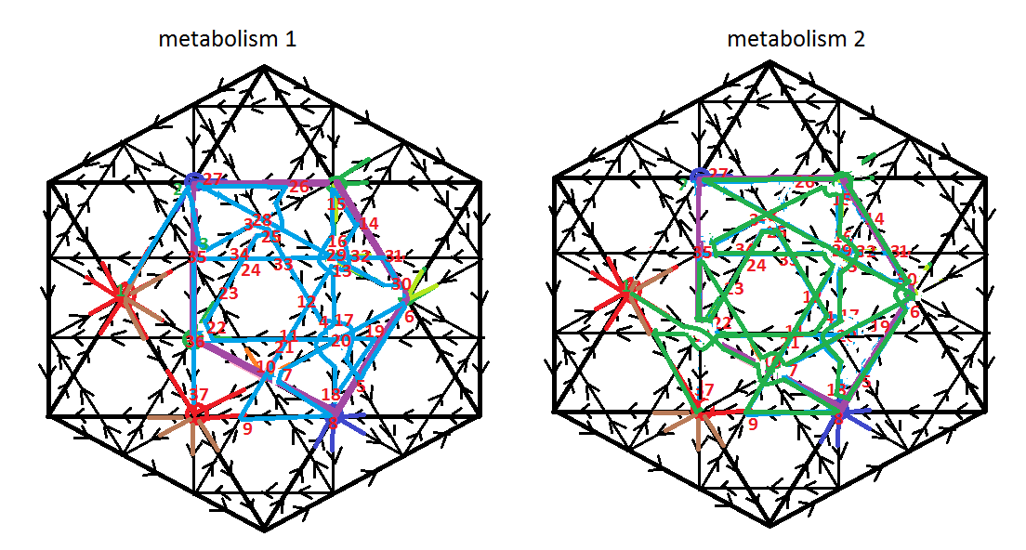
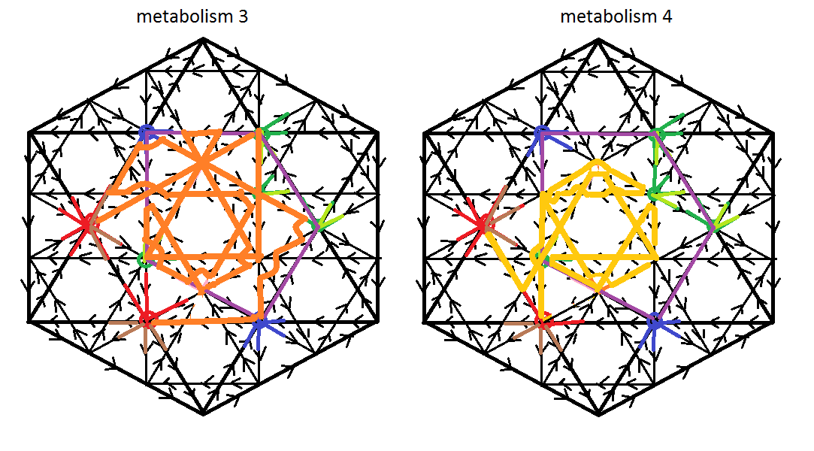
drumurile in hexagoanele metabolice in abordarea formală
Aceste drumuri se individualizează permițând dezvoltarea de strategii diferite de lucru in condiții finite pe nivelele 7 si 8
Numărul nivelelor de analiza poate creste, la fiecare nivel de granulație apărând proprietăți specifice nivelului atât pe rețeaua de hexagoane lipite pe muchii cat si pe rețeaua de hexagoane conectate pe vârfuri. La fiecare nivel de granulație si la fiecare tip de rețea semnificative in analizarea proprietăților vor fi:
-ciclurile cu minim trei segmente, in particular cu cinci segmente
-diagramele comutative interne hexagoanelor si extensibile pe rețele cu proprietăți sistemice
-ciclurile de feedback sau diagramele comutative de semi-feedback
-drumurile inițiatice ce conectează toate nodurile sau o parte din noduri dintr-un hexagon sau dintr-un pentagon cu contur ciclic înscris intr-un hexagon
-sensurile săgeților ce pleca dintr-un nod sau ajung intr-un nod
-simetriile si distribuția plana a nodurilor cu aceeași structura
-altele
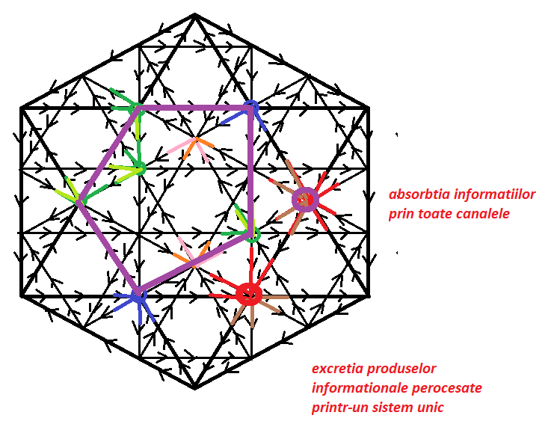
digestia si transformarea informațiilor
SEMANTICA NODURILOR

Spațiul coerent al informațiilor se obține printr-o regula simpla: orice doua noduri dintr-un triunghi aparţinând unei structuri hexagonale generează conținutul celui de-al treilea nod. Aceasta permite acoperirea din aproape in aproape a tuturor nodurilor rețelei cu următoarele remarci:
-doua noduri, in funcţie de context generează mai multe puncte cu conținuturi diferite dar aparţinând unui același con semantic
-in funcţie de locul de pe schema de baza conținuturile respecta o funcționalitate generala
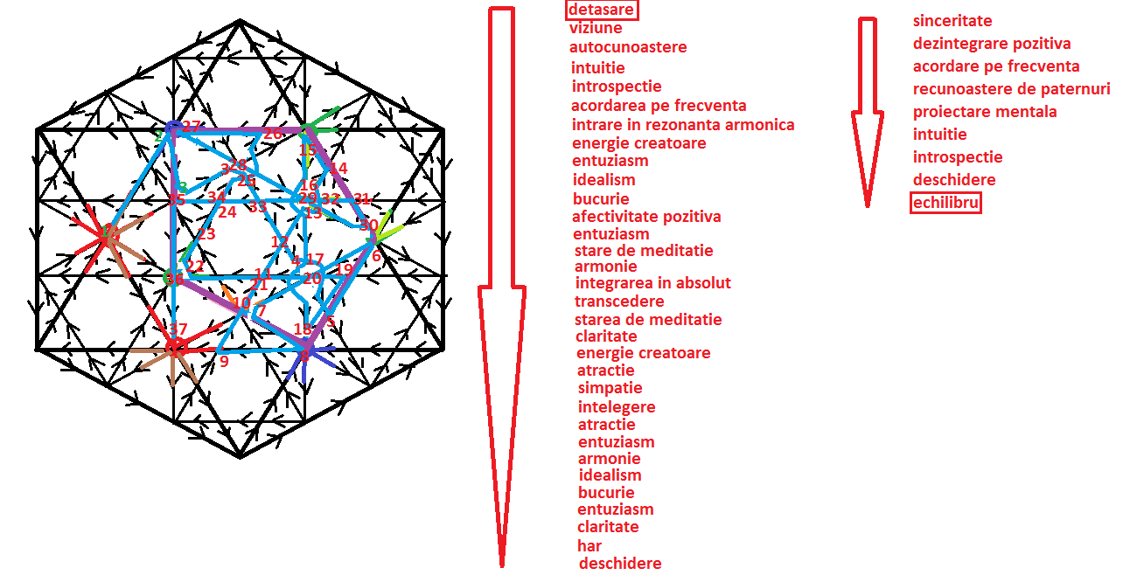
conținutul semantic generat prin algoritmii de generare generata de abordarea formală iniţială si ciclurile de conectare, in abordarea informală
Aceste conținuturi devin relevante in analizarea drumurilor coerente cu continuitatea sensurilor , din structurile hexagonale. Spațiul coerent al informațiilor astfel obținut este comun tuturor celor 8 niveluri si permit transferarea conținuturilor nodurilor comune intre diferitele layere si tipuri de rețele
Construcția altor nivele va trebui sa respecte următoarele reguli pentru a nu crea un ansamblu contradictoriu unde săgețile vectorilor vor deveni incoerente distrugând spațiul semantic:
-fiecare nivel de granulație suplimentar va respecta toți vectorii nivelelor anterioare
-noile direcții apărute prin schimbarea de granulație vor căpăta sensuri ce conduc la modelele de baza, sustenabil sau metabolic
-pentru a căpăta aceste sensuri dintre toate sensurile posibile se va identifica un tip de structura interna de tip ciclu sau diagrama comutativa ce va caracteriza proprietățile specifice acelui nivel de granulației ce se vor regăsi atât in rețeaua pe noduri cat si in rețeaua pe laturi
-aceste proprietăți vor caracterizează si tipul de conținut semantic specific nivelului de granulație
Dezvoltarea abordărilor semantice se va putea recunoaște in diferite modele de analiză atât formală cat si informală, la orice nivel de complexitate pe contexte diferite si deseori neașteptate, dar exacte. Punerea in balanță a celor două tipuri de abordări si compatibilitatea lor se face automat atât in procesele noastre mentale cat si in dinamica si complexitatea universului sau multiversului
Diferențierea caracteristicilor unei structuri informaționale este de tip genealogic, conservând traseul parcurs, la fel ca o adresa sau ca arborele evolutiv. Toate caracteristicile unui nivel de evoluție, arată gradul de conectare informațională directă sau indirectă intre obiecte ce se află pe același nivel.
Se poate face abstracție de nivelele finale pentru caracteristicile comune. Intr-o exprimare plastică de natură biologică noi suntem înrudiți cu liliecii, având un strămoș comun pe arborele evoluției. Din acest motiv scheletele noastre se aseamănă. Din punctul de vedere științific s-a produs la un moment dat o bifurcație in decizia evolutivă.
Același fenomen se petrece si in fractalii algebrici. Consistența ansamblului final este data de completitudinea pozițiilor din graful decizional complet cu multiplele drumuri evolutive.
Deși pare dificil de înțeles, există contacte informaționale intre toate speciile, directe sau indirecte, iar noi cu toții depindem unii de alții. Indiferent de mărimea indivizilor, de la bacterie la balenă cu toții suntem in contact informațional, iar dezechilibrarea unei specii provoacă dezechilibrul transmis in ecosistem. Cel mai reprezentativ exemplu este microbiomul uman care este mai studiat. Există in corpul nostru cel puțin de 10 ori mai multe bacterii decat celule proprii. Acestea sunt simbiotice cu corpul uman si ne asigura supraviețuirea. Singuri nu ne putem hrăni, o fac bacteriile ce tranșează hrana in bucăți ce pot fi metabolizate de către celulele noastre. Nu ne putem apăra de radiațiile ultraviolete, o fac bacteriile ce locuiesc in sebumul din piele. Inteligența bacteriană globală este capabilă să regleze majoritatea proceselor ce țin ecosistemul in viaţă, dar poate si să decidă dispariția unei specii prea invazive.

